|  |  |  |  |
| --- | --- | --- | --- |
| DOCENTE | Helvert Sarmiento | | |
| ESTUDIANTE |  | | |
| CURSO | Primeras letras. | FECHA ENTREGA |  |

CONSECUENCIAS DEL TABAQUISMO

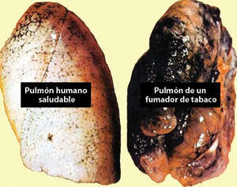

*El alquitrán, sustancia de color café y de consistencia pegajosa, cubre los pulmones de los fumadores de tabaco. Conjuntamente con miles de otras sustancias químicas dañinas, el alquitrán puede causar cáncer pulmonar y enfermedades respiratorias agudas*.

Además del cáncer, el uso de cigarrillos causa enfermedades pulmonares como la bronquitis crónica y el enfisema y también se sabe que empeora los síntomas del asma en adultos y niños. Más del 90 por ciento de todas las muertes por enfermedades de obstrucción pulmonar crónica son atribuibles al hábito de fumar. Otras enfermedades causadas por el consumo de cigarrillo son: Enfermedad cardiovascular (corazón), anormalidad nutricional y pérdida de peso, inflamación sistémica, enfermedad pulmonar obstructiva crónica (EPOC), diferentes tipos de cáncer asociados al consumo del cigarrillo, disfunción del músculo esquelético. Durante los últimos años, Colombia consolidó la disminución del consumo de tabaco, de 12,9 % en 2010 a 7,0 % en 2017, reveló el ministro de Salud, durante la celebración del Día Mundial sin tabaco.

FUMADOR PASIVO Las personas que sin fumar, se exponen al humo del cigarrillo fumadores pasivos, tienen el riesgo de adquirir enfermedades relacionadas con el cigarrillo; en niños y recién nacidos se ha asociado con bajo peso al nacer, síndrome de muerte súbita, infección del oído medio, asma, bronquitis y neumonía; en adultos enfermedad cardiovascular, cáncer de pulmón y cáncer de la cavidad nasal; adicionalmente se estudia la relación entre ser fumador pasivo y el riesgo de aborto espontáneo, problemas de desarrollo y aprendizaje en niños, infecciones por meningococos, leucemia en niños, exacerbación del asma en adultos, exacerbación de fibrosis quística, decremento de la función pulmonar y cáncer de cervix.

ACTIVIDAD

Lee con tus familiares la información anterior.

En un octavo de cartulina, elabora un cartel de manera creativa, que prevenga el consumo de cigarrillo.

COORDINACIÓN VISO-MANUAL

La coordinación visomanual es la capacidad de controlar o manejar elementos con las manos, en este proceso el sentido de la vista aporta toda la información que el cerebro necesita para realizar los movimientos que permitan el control ya mencionado.

ACTIVIDADES

Realizar ejercicios de lanzamiento y recepción de pelota pequeña, a corta y larga distancia (3mts y 6mts)

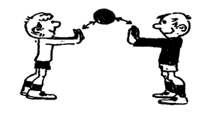

Realizar ejercicios de lanzamiento y recepción de balón, a corta y larga distancia (3mts y 6mts)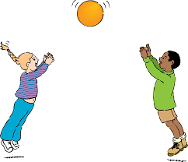

Realizar control de balón rebotándolo (dribling), en el puesto y desplazándose.

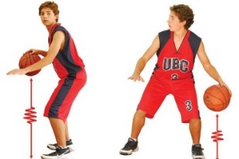

Realizar ejercicios de lanzamiento a un objetivo, a diferentes distancias

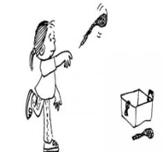

Enviarlo al correo [hsarmiento@educacionbogota.edu.co](mailto:hsarmiento@educacionbogota.edu.co)

0 al whatsapp 3212892451